ATRIBUTOS.
DESCRIBEN PROPIEDADES DE LAS ENTIDADES Y LAS RELACIONES. EN ESTE MODELO SE REPRESENTAN
CON UN CÍRCULO, DENTRO DEL CUAL SE COLOCA EL NOMBRE DEL ATRIBUTO.
EJEMPLO:
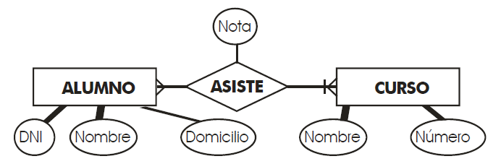

(SANCHEZ, 2004)

